Набор модулей WEB версии ПК WellManager

РУКОВОДСТВО ПОЛЬЗОВАТЕЛЯ ПО БАЗОВЫМ ФУНКЦИОНАЛЬНЫМ ВОЗМОЖНОСТЯМ

Оглавление
1. Введение 3
2. Запуск Системы 3
3. Интерфейс – общий обзор 5
3.1. Вкладка «WM» 6
3.2. Вкладка «Главная» 8
3.2.1. Панель «Дерево скважин» 9
3.2.2. Панель «Параметры» 10
3.2.3. Панель «Презентации» 11
3.2.4. Панель «Данные» 12
3.2.5. Панель «Отчеты» 13
3.2.6. Панель «Программы». 15
3.2.7. Функция «Вкладки» 18
3.2.8. Функция «Настройки» 18
3.3. Вкладка «Таблица» 19
3.4. Статусная строка 21
3.5. Презентация «Информация» 21
3.6. Вкладка «Выборка» 22
3.6.1. Общее описание 22
3.6.2. Создание выборки 23
3.6.3. Редактирование и операции с выборками 24
3.6.4. Влияние выборки на таблицы и дерево 25
4. Базовые функции активной презентации 25
4.1. Ввод данных в табличной форме 25
4.2. Переход по таблице 26
4.3. Контекстное меню табличной формы 26
4.4. Режим «Запись» 27
4.5. Сортировка и фильтрация данных табличной формы 27
4.6. Работа с вложенными таблицами 28
5. Специализированные формы 28
5.1. Графики в WellManagerWeb 28
5.1.1. Вкладка «График» 29
5.1.2. Дополнительные настройки 30
5.2. Каротажные диаграммы и конструкция скважины в WellManagerWeb 30
5.2.1. Вкладка «Каротаж» 33
5.2.2. Вкладка «Треки» 33
5.2.3. Дополнительные настройки 34
6. Трехмерные модели в WellManagerWeb 36
6.1. Управление видимостью 37
6.2. Область просмотра модели 38
6.3. Панель «Модель» 38
7. Геологический профиль в WellManagerWeb 40
7.1. Панель «Профиль» 40
8. Работа с электронными документами 41
8.1. Прикрепление одиночного документа 41
8.2. Групповая загрузка документов 41
8.3. Скачивание (сохранение на диск) одиночного документа 41
8.4. Групповая выгрузка документов в структурированный каталог на диске 41
8.5. Просмотр документов форматов doc(x), xls(x), ppt(x), pdf, jpg 41
8.6. Поиск документов по содержащемуся тексту 42

Введение

Набор модулей представляет собой интегрированное программное средство, предназначенное для ведения, систематизации и анализа табличной и графической информации по скважинам и объектам нефтедобычи. Программное средство ориентированно на автоматизацию работ сотрудников геологических отделов, отделов разработки нефтяных месторождений нефтегазодобывающих компаний.
Программное средство состоит из серверной и клиентской частей. Серверная часть программы может функционировать в среде Windows самостоятельно или под управлением веб-сервера Internet Information Services. В качестве клиентской части может быть использован любой браузер с поддержкой технологии Silverlight.
Набор модулей управляется ядром WEB версии ПК WellManager, реализующим интерфейс пользователя, отображение графической информации на экране, поддержку работы подключаемых модулей, поддержку работы с базами данных, табличного редактора и средств администрирования прав доступа к программе. В состав набора входит ряд прикладных подключаемых модулей обеспечивающих пользователя специализированными средствами, ориентированными на автоматизацию работ геологов и инженеров отделов разработки нефтяных и газовых месторождений. Программное средство обеспечивает формирование, хранение и оперативный доступ к информационному массиву табличных данных, изображений, текстовых документов, картографических материалов (растровые и векторные форматы), каротажных диаграмм (табличное представление).
Пакет модулей может претендовать на роль ядра прикладных информационных систем обеспечивающих пользователя средствами интерактивного формирование табличных данных и автоматизированного создания на их основе выходных отчетных форм (отчетов). Обеспечен экспорт представлений информации в стандартные обменные форматы, интеграция с MS Office, геоинформационными системами, графическими пакетами.

Инсталляция и запуск Системы
Для эксплуатации ПК WellManager WEB версии необходима предустановка стандартного программного обеспечения.

Серверная часть:
- Операционная система – Microsoft Windows Server 2008 R2 или более поздние версии;
- Internet Information Services 7.5 или более поздние версии;
- Microsoft .NET Framework 4.0 или более поздние версии;
- JRE версии 1.6 или более поздние версии

Клиентская часть:
- Microsoft Internet Explorer 8.0 или выше;
- Microsoft Silverlight 5 или выше;
- Microsoft Office 2007 SP2 или выше

Инсталлятор программного продукта представляет собой архив, который необходимо распаковать в папку, определенную пользователем. Для получения доступа к продукту через WEB-интерфейс необходимо настроить приложение в IIS службах на сервере с развернутым продуктом. После этого ПК WellManager WEB версия будет доступен с клиентских мест через Microsoft Internet Explorer.
При развертывании «Набора модулей WEB версии ПК WellManager» на новом сервере формируется файл-запрос лицензии, который необходимо выслать в адрес НПООО "ГЕОСПЛАЙН" (support@geospline.ru). На основе файла-запроса формируется файл-лицензия, который необходимо разместить в соответствующей папке развернутого «Набора модулей WEB версии ПК WellManager».

При первом запуске WellManager Web необходимо выполнить авторизацию в системе. Для этого в появившемся окне авторизации необходимо ввести учетные данные и нажать кнопку «ОК». При последующих запусках системы это действие проводить не потребуется.
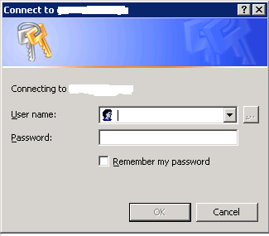
Рис. 1 – Авторизация в системе
Если после авторизации возникает ошибка следующего вида:
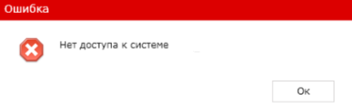
Рис. 2 – Отсутствие доступа к системе WellManager Web
то необходимо обратиться к администратору системы и запросить сооответствующие права доступа.

Интерфейс – общий обзор
Пользовательский интерфейс WellManager Web можно разделить на следующие функциональные области:
- Область меню, содержащая набор доступных вкладок для работы
- Статусная строка
- Содержимое выбранной вкладки. Панель по умолчанию свернута
- Набор боковых панелей для осуществления навигации по системе (по умолчанию располагаются в левой части окна системы), для работы с выбранной презентацией (по умолчанию располагаются в правой части окна системы)
- Область активной презентации
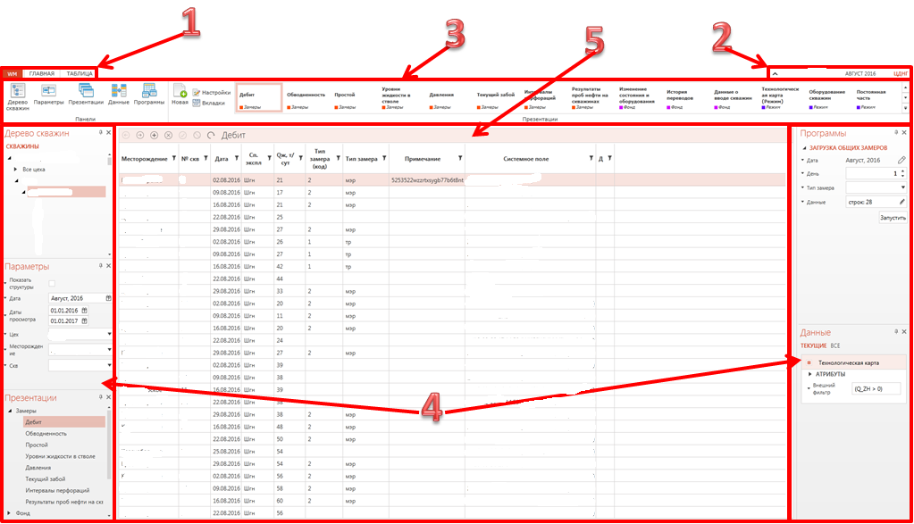
Рис. 3 – Общий вид интерфейса системы WellManager Web

Вкладка «WM»
Данная вкладка помимо служебной информации о системе (версия системы, лог работы системы) содержит функции для работы с файлами сессии пользователя, а также функции переключения между доступными системами.
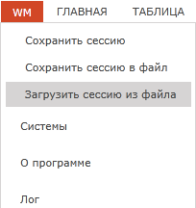
Рис. 4 – Функции вкладки «WM»
Файлы сессии пользователя – это конфигурационные файлы, содержащие настройки интерфейса системы отдельного пользователя. Все изменения внешнего вида интерфейса автоматически сохраняются на web-сервере, но при этом также имеется возможность вручную сохранить свои настройки в файл на сервере, используя кнопку «Сохранить сессию». Также присутствует возможность сохранять файлы сессии на компьютер пользователя и загружать их при необходимости. Сохранение и загрузка сессии выполняется соответствующими кнопками «Сохранить сессию в файл», «Загрузить сессию из файла», после нажатия которых появится соответствующее диалоговое окно.

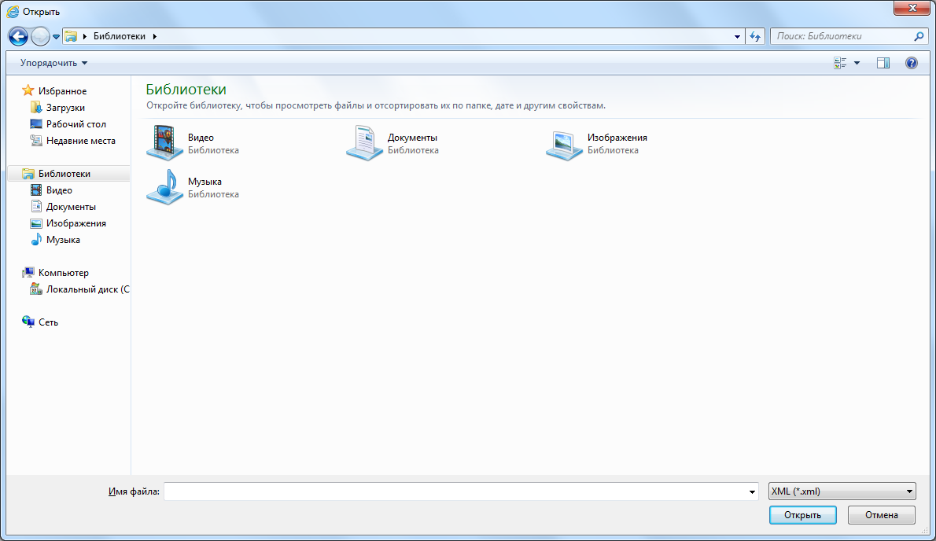
Рис. 5 – Диалоговое окно сохранения сессии
Конфигурационные файлы сессии пользователя имеют расширение .xml, поэтому при загрузке сессии пользователя в диалоговом окне будет выставлен фильтр на файлы такого расширения.
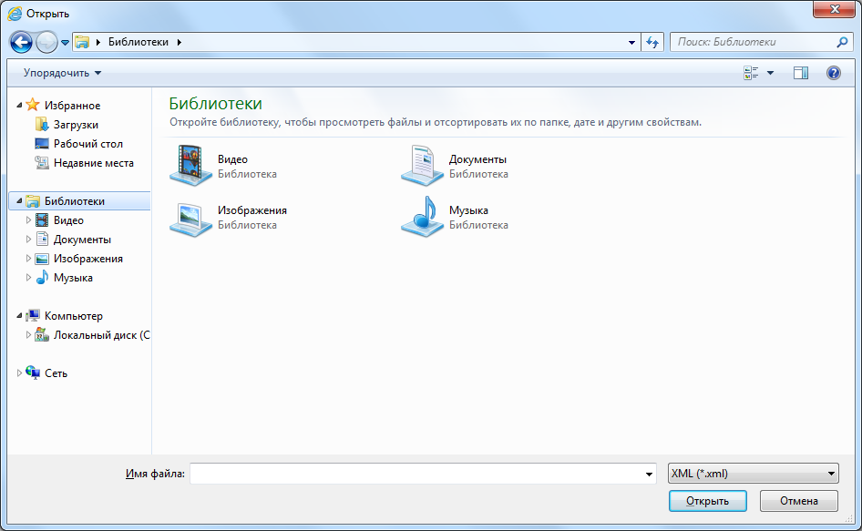
Рис. 6 – Диалоговое окно загрузки сессии
Кнопка «Системы» позволяет переключаться между различными системами при помощи кнопки «Запустить». Текущая загруженная система будет отображена в статусной строке.
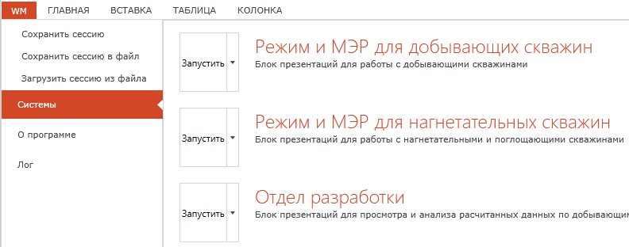
Рис. 7 – Меню выбора системы
Также при загрузке системы доступна функция загрузки сессии по умолчанию, которая выполнит сброс всех пользовательских настроек системы.
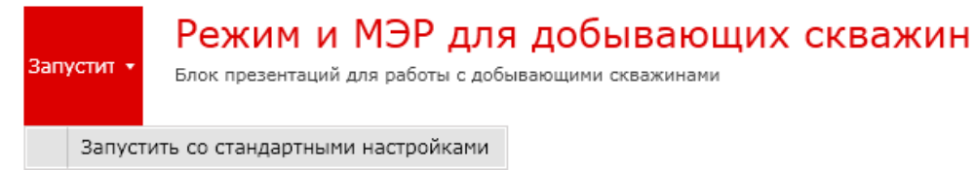
Рис. 8 – Функция загрузки сессии по умолчанию
Из служебной информации пользователю доступна информация о версии программы (кнопка «О программе»), а также лог работы системы.
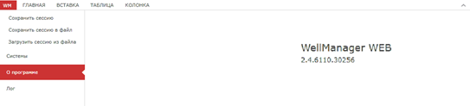
Рис. 9 – Окно «О программе»
При нажатии кнопки «Лог» будет открыт лог системы. В нем фиксируются все операции, выполненные в системе. При возникновении ошибок в работе WellManager Web следует сохранить данный лог в текстовый файл и отправить разработчикам для разбирательства на адрес support@geospline.ru.
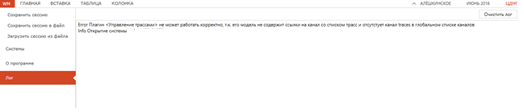
Рис. 10 – Лог работы системы

Вкладка «Главная»
Вкладка содержит кнопки вызова основных панелей для навигации и работы с системой.
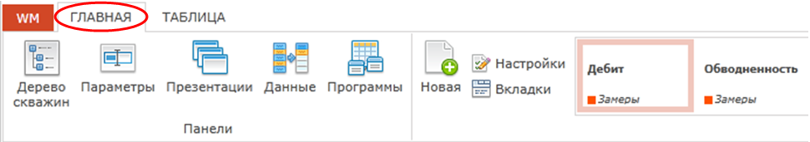
Рис. 11 – Функции вкладки «Главная»
Также здесь расположена лента презентаций. С помощью кнопки лента раскрывается и в раскрытом списке отображаются презентации с разбивкой по группам. При выборе презентации осуществляется ее загрузка и отображение в области активной презентации. Таким образом, данный элемент управления является дополнительным способом навигации по презентациям системы. Присутствует возможность сворачивать панели с помощью кнопки . Свернутая панель при этом примет вид: . Чтобы отобразить панель, следует навести на нее курсор мыши. Левым кликом мыши она фиксируется. Чтобы «встроить» панель в интерфейс программы, необходимо нажать .
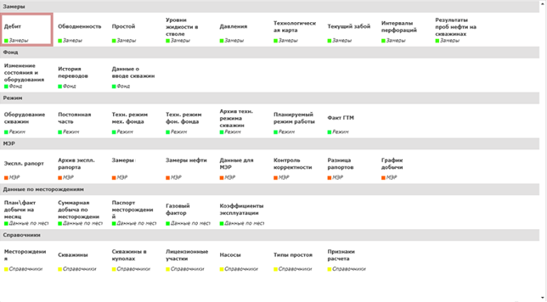
Рис. 12 – Общий вид развернутой ленты презентаций

3.2.1. Панель «Дерево скважин»
Данная панель активируется с помощью кнопки «Дерево скважин» из панели «Главная».
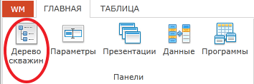
Рис. 13 – Кнопка активации панели «Параметры»
На панели расположен навигатор скважин и объектов разработки. Навигатор предназначен для работы со списком скважин (объектов разработки). Он позволяет осуществить выбор скважины (объекта разработки) в качестве активной (активного). Данные активного объекта отображаются в презентационных формах WellManager Web. Также фильтрация возможна по выбранному блоку. Информация о текущем объекте отображается в статусной строке системы.

3.2.2. Панель «Параметры»
Данная панель активируется с помощью кнопки «Параметры» из панели «Главная».
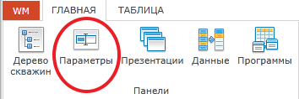
Рис. 14 – Кнопка активации панели «Параметры»
На панели расположены глобальные параметры системы (для приводимого примера) : Дата, Даты просмотра, Цех, Месторождение, Скважина. На выбор доступны два режима отображения дерева скважин, которые переключаются ключом «Показать структуры». При снятом ключе показываются только месторождения. При установленном отображаются также разведочные площади и структуры.
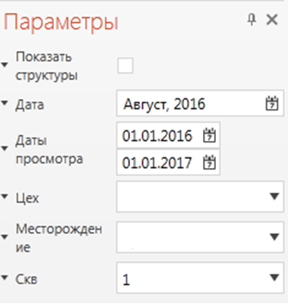
Рис. 15 – Представление разделов панели «Параметры»
Глобальный параметр «Дата» изменяется путем нажатия кнопки  в поле «Дата». При этом появляется инструмент календаря для выбора даты. Изменение параметра «Дата» приводит к автоматическому запуску процесса восстановления данных из архива на выбранную дату.
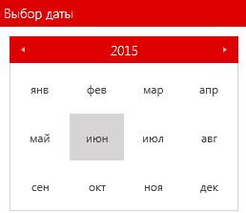
Рис. 16 – Вид инструмента выбора глобальной даты
Глобальный параметр «Даты просмотра» позволяет устанавливать интервалы дат для просмотра данных в архивных таблицах. Даты просмотра можно устанавливать путем ручного редактирования либо с помощью инструмента «Календарь», который вызывается по кнопке .
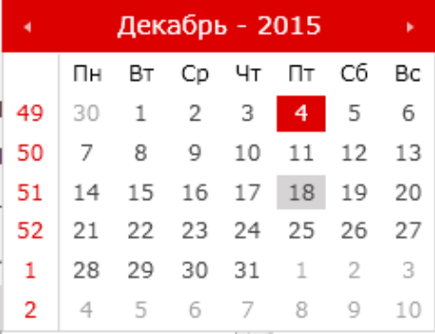
Рис. 17 – Вид инструмента «Календарь»
Глобальные параметры «Цех», «Месторождение», «Скважина» определяются автоматически путем выбора соответствующего объекта в навигаторе скважин. Данное определение работает и в обратную сторону, т.е. при ручном задании значений глобальных параметров «Цех», «Месторождение», «Скважина» будет осуществлен автоматический переход к заданному объекту в навигаторе скважин. Данная функция позволяет использовать эти глобальные параметры в качестве критериев для поиска нужного объекта (скважины).

3.2.3. Панель «Презентации»
Данная панель активируется с помощью кнопки «Презентации» из панели «Главная».
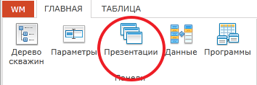
Рис. 18 – Кнопка активации панели «Презентации»
Данная панель содержит навигатор презентаций. Навигатор презентаций представляет собой список настроенных для работы презентаций, разбитых на группы в зависимости от их функциональной близости. Данные активной презентации отображаются в области активной презентации.
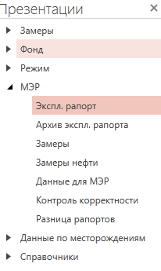
Рис. 19 – Вид панели «Презентации»

3.2.4. Панель «Данные»
Данная панель активируется с помощью кнопки «Данные» из панели «Главная».
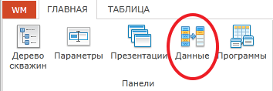
Рис. 20 – Кнопка активации панели «Данные»
Панель предназначена для управления видимостью колонок и табличных форм текущей презентации, а также обеспечивает возможность подключения к выбранной табличной форме любого настроенного канала данных, расположенного на вкладке «Все».
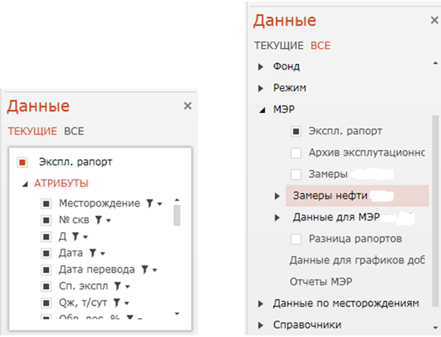
Рис. 21 – Вид панели «Данные» (вкладки «Текущие», «Все»)
Также имеется возможность устанавливать параметры фильтрации для любой колонки таблицы. Окно с параметрами вызывается по кнопке . Аналогичные кнопки имеются в колонках таблиц и выполняют ту же самую функцию.

3.2.5. Панель «Отчеты»
Панель содержит список получаемых отчетов в системе. В списке отображается название получаемого отчета, номер в очереди, прогресс получения, дата и время получения отчета. Допустимое количество одновременно получающихся отчетов и количество отображаемых отчетов в панели определяется в файлах конфигурации. Ранее загруженные отчеты доступны для скачивания.
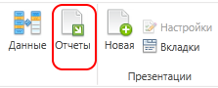
Рис. 22 – Кнопка активации панели «Отчеты»

На панели «Отчеты» доступна функция фильтрации отчетов по текущей презентации. Для этого необходимо включить чекбокс «Фильтровать по текущей презентации». Если данный фильтр не установлен, то отображаются все отчеты текущего пользователя.
В правом верхнем углу расположена кнопка 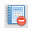, позволяющая удалить отчеты из соответствующей панели.
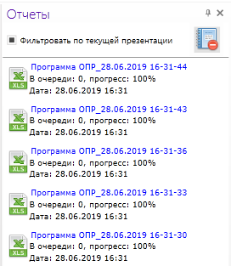
Рис. 23 – Вид панели «Отчеты»

3.2.5.1. Получение отчетов
Запуск формирования отчета осуществляется путем определения активных параметров и последующего нажатия кнопки «Запустить». После чего имя получаемого отчета и информация о нем отобразится на панели «Отчеты». При этом в правом нижнем углу отобразится всплывающее сообщение о добавлении отчета в очередь.
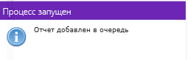
Рис. 24 – Всплывающее сообщение о запуске отчета
В случае, если запущено несколько отчетов, каждому отчету присваивается позиция в очереди.
По завершению формирования отчета файл будет доступен для скачивания, а имя файла будет подсвечено синим цветом. После получения всех отчетов в правом нижнем углу отобразится всплывающее сообщение завершении процесса.
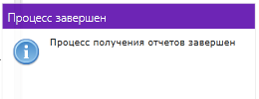
Рис. 25 – Всплывающее сообщение о завершении формирования отчетов

3.2.6. Панель «Программы».
Данная панель активируется с помощью кнопки «Программы» на панели «Главная» и доступна на презентациях, содержащих исполняемые программы, например: «Рассчитать МЭР», «Данные по дисбалансу».
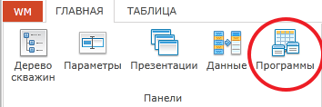
Рис. 26 – Кнопка активации панели «Программы»
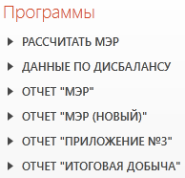
Рис. 27 – Вид панели «Программы»
Данная панель активируется автоматически на презентациях, содержащих подключенные программы или отчетные формы.

3.2.6.1. Импорт данных
Средство необходимо для автоматизированной загрузки данных в базу. Источником данных, как правило, служит файл Excel. В некоторых программах требуется указать xls-файл предопределенного формата и конкретный лист из него.
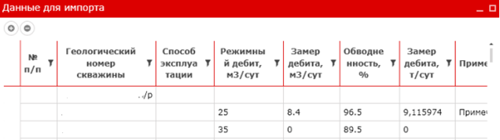
Рис. 28 – Окно для вставки данных из Excel файла либо вручную
Таблица «Данные для импорта» позволяет вносить данные вручную, вставлять из буфера обмена (сочетания клавиш Ctrl+C, Ctrl+V), а также загружать напрямую из файла при помощи кнопки «Загрузить файл».
В данной таблице имеется проверка вводимых данных. В случае вставки некорректных данных появится окно в нижней части таблицы со списком ошибок. Выделив конкретную строку с сообщением, будет осуществляться автоматический переход к ячейке с данными, на которую эта ошибка указывает.
После ввода информации для импорта в параметре «Данные» будет отображено количество строк с данными, которые будут импортированы. После запуска программы будет выведено окно с информационным сообщением о результатах работы импорта.

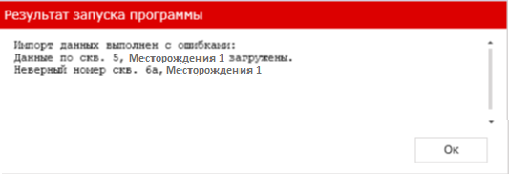
Рис. 30– Результат работы импорта
В случае возникновения ошибок при импорте, таблица в параметре «Данные» не будет очищена. Таким образом, в таблице можно просмотреть список ошибок (поддержан переход к строке с ошибкой) и сделать исправления перед повторным импортом данных.

3.2.6.2. Получение отчетов
Запуск формирования отчета осуществляется путем определения активных параметров и последующего нажатия кнопки «Запустить». В результате выполнения программы будет сформирован файл *.xlsx, предварительный просмотр которого доступен на форме «Предпросмотр отчетной формы». Для сохранения отчета на диск необходимо активизировать иконку Excel, после чего в открывшемся окне следует нажать кнопку «Сохранить» либо «Сохранить как».
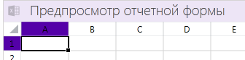

3.2.7. Функция «Вкладки»
Данная функция включается\выключается с помощью кнопки «Вкладки» из панели «Главная».
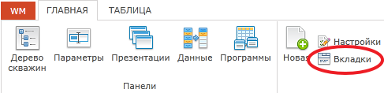
Рис. 31– Кнопка «Вкладки»
При активации данной функции над областью активной презентации появляется список рабочих презентаций в виде вкладок.

3.2.8. Функция «Настройки»
Данная функция включается с помощью кнопки «Настройки» из панели «Главная».
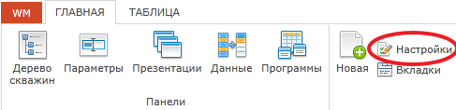
Рис. 32 – Кнопка «Настройки»
При нажатии кнопки «Настройки» появляется окно настроек для активной презентации:
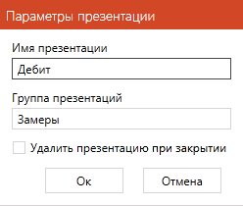
Рис. 33 – Вид функции «Настройка»
В окне «Параметры презентации» присутствует возможность изменить название активной презентации и\или название активной группы презентаций. Ключ «Удалить презентации при закрытии» удалит активную презентации при закрытии окна «Параметры презентации». Указанные настройки применимы только к активному пользователю и будут сброшены после перезапуска программы.

3.3. Вкладка «Таблица»
Панель «Таблица» предназначена для настройки форм текущей презентации. Данная панель доступна только для активных форм.
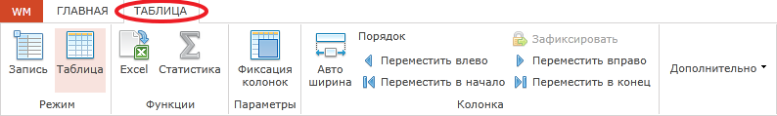
Рис. 34 – Функции вкладки «Таблица»
Описание работы кнопок панели:
- Кнопки 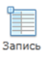 и 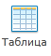 используются для переключения режима отображения данных в табличной форме. При нажатии кнопки «Запись» в табличной форме будут показы данные, относящиеся только к активной записи. При нажатии кнопки «Таблица» будут показаны все данные. Также переключение режима Запись\Таблица возможно выбором соответствующего пункта контекстного меню, которое вызывается правым кликом мыши в области активной презентации.
- Кнопка  позволяет экспортировать текущую табличную форму в Excel для дальнейшей работы в Microsoft Office Excel или сохранения в файл. Также вызов экспорта в Excel возможен выбором пункта контекстного меню «Excel», которое вызывается правым кликом мыши в области активной презентации.
- Кнопка 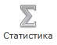 выводит окно, содержащее статистику по активному столбцу. Предоставляет следующие данные: минимум, максимум, среднее значение, количество строк, сумму. Также вызов статистики возможен выбором пункта контекстного меню «Статистика», которое вызывается правым кликом мыши в области активной презентации.
- Кнопка 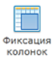 делает доступной функцию фиксации колонок.
Группа кнопок «Колонка» предназначена для управления положением колонок табличных презентаций. По выделенной в таблице ячейке определяется колонка, к которой будут применяться функции панели «Колонка».
Описание работы кнопок панели:
- Кнопка 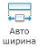 предназначена для автоматической подгонки ширины колонки по заголовку или данным в ней (по наибольшему размеру).
- Кнопки  и  сдвигают выбранную колонку на одну позицию соответственно влево или вправо.
Менять порядок следования колонок можно также с помощью перетягивания мышью.
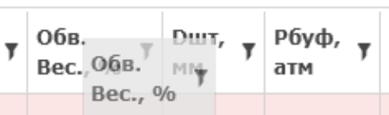
Рис. 35 – Перемещение колонок таблицы
- Кнопки 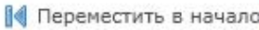 и 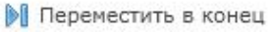 сдвигают выбранную колонку в соответственно начало или в конец таблицы. Причем если в таблице имеются фиксированные колонки, то сдвиг произойдет в начало нефиксированной части таблицы.
- Кнопка 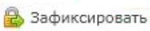 устанавливает фиксацию и переносит колонку в конец фиксированной части таблицы.
- Группа кнопок «Дополнительно» содержит две функции: «Запретить редактирование» и «Скрывать пустую колонку»
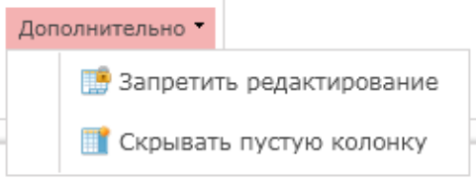
Рис. 36 – Дополнительные функции колонок
Активация функции «Запретить редактирование» сделает колонку недоступной для редактирования. Даже при добавлении новой строки ячейка под этой колонкой будет недоступна для заполнения. Данная функция не влияет на значения по умолчанию при добавлении строк в таблицу, т.е. значения по умолчанию будут выставляться в обычном порядке.
Активация функции «Скрывать пустую колонку» будет отключать видимость колонки если в ней нет данных. Чтобы снова включить видимость скрытой таким образом колонки, необходимо в панели «Данные» активировать эту колонку.

3.4. Статусная строка
Располагается в правой части области меню, отображает следующую информацию:
- Текущую выбранную скважину в навигаторе скважин
- Текущую глобальную дату
- Текущую загруженную систему
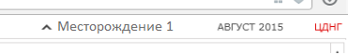
Рис. 37 – Вид статусной строки

3.5. Презентация «Информация»
Презентация «О системе» - «Информация» состоит из трех форм и предназначена для отображения описания системы, а также предварительного просмотра и загрузки документации.
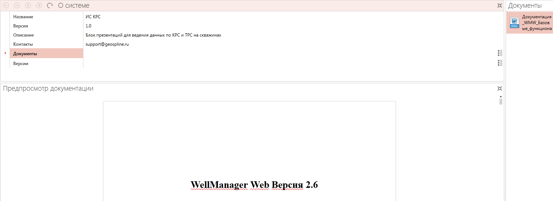
Рис. 38 – Вид презентации «Информация»
Таблица «О системе» содержит название, номер версии и краткое описание системы. Также здесь можно найти контакты разработчика, ссылки на прикрепленные документы.
Форма «Документы» содержит прикрепленную к системе документацию. Чтобы загрузить требуемый документ, кликните по нему правой кнопкой мыши и выберите «Загрузить».
Форма «Предпросмотр документации» предназначена для предварительного просмотра прикрепленных документов.

3.6. Вкладка «Выборка»

3.6.1. Общее описание
Выборка скважин – набор объектов (скважин), выбранных в WMW каким-либо способом исходя из определенных условий.
Некоторые графические и табличные формы, при заданном параметре «Выборка скважин», отображают интегральные данные с учетом входящих в выборку скважин.
Для работы с выборкой, в шапке системы располагается одноименная вкладка со специализированным набором инструментов.
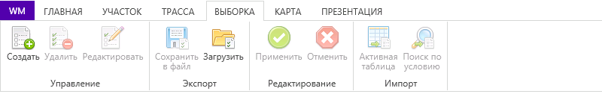
Рис. 39 – Вкладка «выборка».
Вкладка «Выборка» содержит следующие кнопки:
- «Создать» 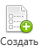 – используются для создания выборки скважин.
- Удалить» 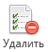 – используются удаления выборки скважин.
- «Редактировать» 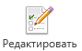 – используется для редактирования созданной выборки скважин.
- «Сохранить в файл» 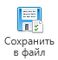 – используется для сохранения созданной выборки в файл.
- «Загрузить» 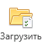 – используется для загрузки готовой выборки в систему.
- «Применить» 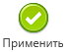 – используется для сохранения изменений при создании выборки скважин.
- «Отменить» 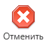 – используется для отмены создания выборки или отмены редактирования.
- «Активная таблица» 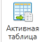 – используется для создания выборки по активной таблице.

3.6.2. Создание выборки

3.6.2.1. Наполнение из списка
Для создания выборки по конкретным скважинам из списка, необходимо нажать «Создать» и добавить список скважин. Данный список позволяет добавлять скважины в выборку, а также фильтруется с учетом параметра «Месторождение» на вкладке с деревом объектов. Для подтверждения созданной выборки необходимо нажать на кнопку «Применить».
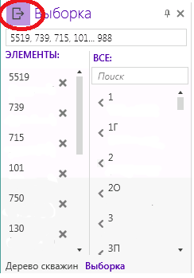
Рис. 40 – Наполнение выборки из списка

3.6.2.2. Наполнение из таблицы
Для некоторых табличных форм присутствует возможность сформировать выборку по номерам скважин, отображающимся в таблице. Для этого следует нажать кнопку «Создать» и использовать инструмент «Активная таблица», находясь на соответствующей табличной презентации.
В боковой вкладке «Выборка» отображается список скважин из активной таблицы и имя выборки. Для подтверждения созданной выборки необходимо нажать на кнопку «Применить». Созданная выборка доступна в списке «Выборка» на панели «Дерево скважин» во вкладке «Объекты».
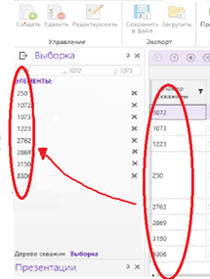

Рис. 41– Формирование выборки по активной таблице

3.6.2.3. Наполнение из карты
Для того, чтобы создать выборку скважин на карте, необходимо выбрать презентацию «Карты», задать необходимое месторождение, дату карты, нажать на кнопку «Создать» и выбрать скважины на карте. Выбранные скважины выделяются голубым прямоугольником. На боковой вкладке отображается список выбранных скважин и имя выборки. После выбора скважин необходимо нажать на кнопку «Применить», чтобы завершить выбор группы скважин.
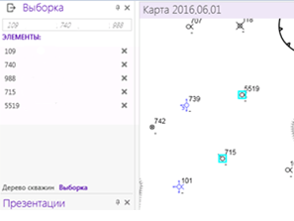
Рис. 42 Наполнение выборки из карты.

3.6.3. Редактирование и операции с выборками
Все созданные выборки доступны в списке «Выборка» на панели «Дерево скважин» во вкладке «Объекты».
Для созданной выборки доступны следующие операции:
- редактировать;
- сохранить в файл;
- загрузить.
Чтобы изменить ранее созданную выборку, необходимо во вкладке «Объекты» выбрать ее и нажать на кнопку «Редактирование». В боковой вкладке отобразится список скважин, принадлежащих выборке. В режиме редактирование возможно удаление скважин из выборки, добавление новых скважин всеми возможными способами и переименование выборки. Для завершения редактирования, необходимо нажать на кнопку «Применить» или «Отменить» для сохранения или сброса внесенных изменений.
Чтобы сохранить созданную выборку в файл, необходимо во вкладке «Объекты» выбрать ее и нажать на кнопку «Сохранить в файл».
Чтобы загрузить выборку в систему необходимо нажать на кнопку «Загрузить» и выбрать ее на компьютере.

3.6.4. Влияние выборки на таблицы и дерево
Активная выборка имеет влияние на дерево скважин. При заданной активной выборке в дереве отображаются только скважины, которые содержатся в выборке.
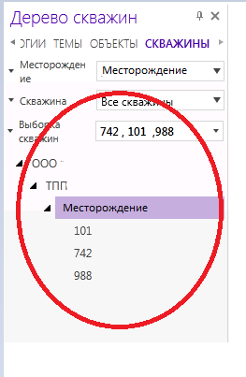
Рис. 45 Влияние выборки на дерево

Имеется возможность работы некоторых таблиц по выборке. Для этого необходимо выбрать таблицу или график и в списке «Выборка» сделать активной указанную выборку. График или таблица построятся по скважинам, которые содержатся в выборке.

Базовые функции активной презентации

4.1. Ввод данных в табличной форме
Для создания карточки по скважине в табличной форме необходимо:
- Нажать кнопку “Добавить” , или использовать «горячую клавишу» «Insert». Сочетание «Ctrl + Insert» добавляет дублирующуюся выделенную строку.
- Заполнить необходимые данные
- После ввода данных необходимо нажать кнопку для сохранения данных.
Также для сохранения текущей строки достаточно перейти на другую строку в таблице.
- Кнопка «Отменить изменения» позволяет отменить внесенные в карточку изменения, пока не выполнен пункт 3.
- Кнопка «Перезарузить данные» позволяет обновить данные на презентации.
Для выделения нескольких строк используйте стандартные клавиши Shift, Ctrl + ЛКМ:
- Shift + ЛКМ – указать первую и последнюю выделяемую строку (если необходимо выделить последовательно идущие строки),
- Ctrl + ЛКМ – указать поочередно выделяемые строки,
- Ctrl + <А> - выделить все строки в табличной форме.
Для удаления карточки необходимо:
- Выбрать карточку либо несколько карточек, которые необходимо удалить
- Нажать кнопку либо использовать клавишу delete
- Подтвердить удаление.

4.2. Переход по таблице
Присутствует возможность быстрого перехода по таблице:
- Для перехода в начало таблицы нажать либо использовать комбинацию клавиш Ctrl+Home.
- Для перехода в конец таблицы нажать либо использовать комбинацию клавиш Ctrl+End.
- Для быстрого перехода в начало строки нажать клавишу Home.
- Для быстрого перехода в конец строки нажать клавишу End.

Контекстное меню табличной формы
Контекстное меню табличной формы предоставляет дополнительные инструменты работы с данными.
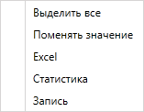
Рис. 49 – Контекстное меню
- Выберите «Выделить все», чтобы выделить все строки в таблице либо используйте комбинацию клавиш Ctrl+A.
- Выберите «Поменять значение», чтобы изменить значение в активной ячейке. Если выделены несколько строк, то значение будет изменено в ячейке активного столбца каждой выделенной строки.
- Выберите «Excel», чтобы импортировать данные в таблице в xls-файл.
- Выберите «Статистика», чтобы просмотреть статистику по активному столбцу: «Максимум», «Минимум», «Количество строк», «Количество уникальных значений». Для символьных столбцов только «Количество строк» и «Количество уникальных значений».
- Выберите «Запись», чтобы перевести табличную форму в режим «Запись» (см. 4.4). Чтобы вернуться к стандартной форме, вызовите контекстное меню в режиме «Запись» и выберите «Таблица».

4.4. Режим «Запись»
Для работы с данными в режиме отображения данных «Запись» дополнительно доступен следующий функционал:
- Для перехода к следующей записи нажать либо использовать клавишу Вправо на клавиатуре.
- Для возврата к предыдущей записи нажать либо использовать клавишу Влево на клавиатуре.

4.5. Сортировка и фильтрация данных табличной формы
В табличной форме присутствуют широкие возможности для фильтрации выводимой информации. При нажатии на ячейку с названием колонки таблица будет отсортирована по возрастанию значения в этой колонке, при повторном нажатии – по убыванию, третье нажатие сбросит сортировку.
Также имеется возможность сортировать таблицу по нескольким колонкам. Для этого требуется нажать на заголовок колонки, удерживая клавишу Shift.
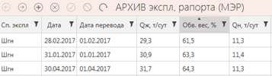
Рис. 50 – Сортировка таблицы по колонке
При нажатии на кнопку , находящуюся рядом с названием колонки, будет открыто окно фильтра по колонке. Данный фильтр позволяет отфильтровать (выводить на экран) строки таблицы по какому-либо конкретному набору значений колонки, либо по набору значений, попадающему под определенные условия. Кнопка «Очистить» сбрасывает фильтр. Кнопка «Закрыть» закрывает окно фильтрации.
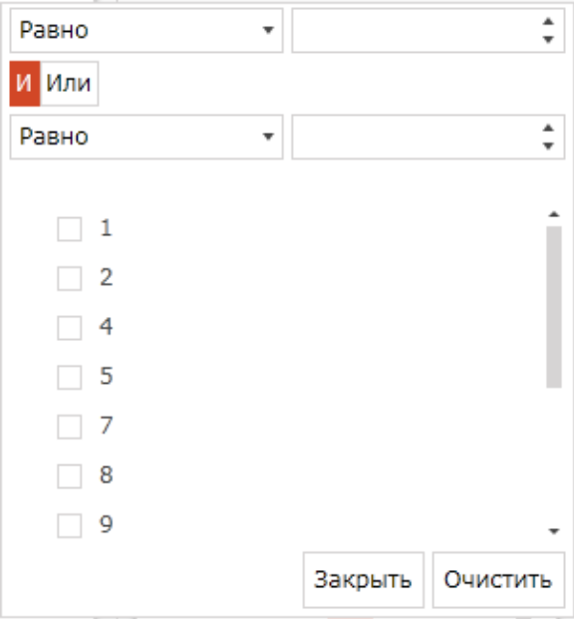
Рис. 51 – Фильтр таблицы по колонке

Работа с вложенными таблицами
При нажатии кнопки в поле табличной формы, открывается таблица второго уровня. В зависимости от настроек таблица 2 уровня может отображать записи, относящиеся ко всем записям таблицы 1 уровня, к активной строке в основной таблицы либо активному объекту в дереве.
Принципы работы с вложенными таблицами аналогичны описанным выше для таблиц 1 уровня.

Специализированные формы

5.1. Графики в WellManagerWeb
Графики обеспечивают визуализацию информации о параметрах скважины.
Интерфейс графика содержит следующие основные элементы:
- Шкалы
- Область, содержащая графики
- Легенда
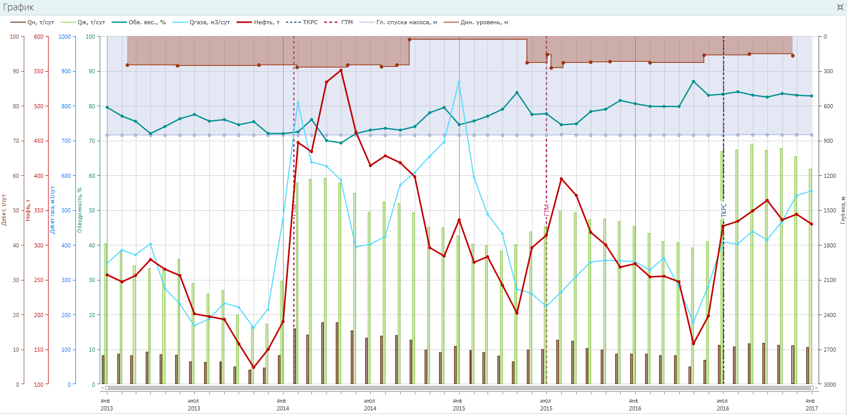
Рис. 52 – Элементы интерфейса графика
Чтобы изменить масштаб графика, наведите на него курсор и прокручивайте колесико мыши.

5.1.1. Вкладка «График»
Вкладка предназначена для настройки презентации «Графики» и экспорта графиков в файл.
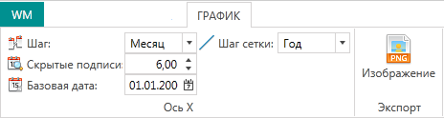
Рис. 53 - Вкладка «График»
Вкладка содержит следующие блоки функций:
«Ось X»:
- «Шаг». Позволяет выставить шаг для оси Х: доступны значения от одного дня до одного года,
- «Скрытые подписи». Регулирует количество подписей по оси Х: чем больше значение параметра, тем меньше подписей отображается. Например, если значение равно 2, то будет выводиться каждая вторая подпись даты.
- «Базовая дата». Значение даты в нуле. Если указано значение меньше, чем начальная дата в параметре «Даты просмотра», то используется дата из этого параметра.
- «Шаг сетки». Шаг сетки по оси Х, разбивающей «полотно» графика на отдельные секции.
«Экспорт»
- «Изображение». Позволяет экспортировать график в изображение формата *.png.

Дополнительные настройки
Данная вкладка становится доступной после выделения любого из графиков. Вкладка предназначена для настройки стиля графики и оси Y, а также для настройки отображения информации на оси.
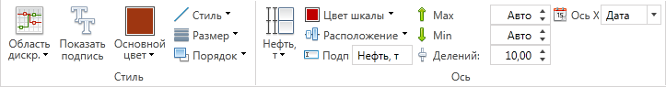Рис. 54 – Настройки графиков
Вкладка содержит следующие блоки функций:
«Стиль»:
- Иконка выбора внешнего вида графика: позволяет выбрать вид графика из нескольких вариантов (линия, область, гистограмма и другие),
- «Показать подпись». Позволяет включить/выключить отображение подписей в узлах графика,
- «Основной цвет». Позволяет выбрать цвет графика,
- «Стиль». Позволяет выбрать стиль линии графика,
- «Размер». Позволяет установить толщину линии графика,
- «Порядок». Позволяет отрегулировать очередность вывода графика относительно других графиков.
«Ось»:
-  Позволяет выбрать параметр скважины, который будет визуализировать график,
- «Цвет шкалы». Позволяет задать цвет шкалы Y,
- «Расположение». Позволяет отрегулировать расположение шкалы Y по горизонтали и вертикали, а также указать занимаемое ей пространство,
- «Подп». Позволяет ввести подпись для шкалы,
- «Max», «Min». Задают соответственно максимальное и минимальное значение шкалы Y,
- «Делений». Задает количество делений в шкале,
- «Ось X». Задает параметр, отображаемый по оси X

Каротажные диаграммы и конструкция скважины в WellManagerWeb
Каротажные диаграммы поддерживают отображение следующей информации:
- каротажных кривых,
- пластов,
- корреляции пластов,
- параметров пластов:
  - литологический тип породы,
  - характер насыщения жидкостью,
  - мощность пласта,
  - пористость,
  - проницаемость.
- перфораций,
- профилей приемистости,
- элементы конструкции скважины,
- подписи.
Каротаж состоит из следующих основных элементов:
- Трек. Это основной элемент, на котором располагаются все прочие элементы,
- Область с номером скважины,
- Выбранная кривая. Сама линия будет утолщенной на треке. Линию можно выбрать, кликнув по ней.
- Колонки. Ими можно управлять в настройках каротажа.

Конструкция скважины состоит из основных элементов каротажа, а также дополнительных:
- Профиль скважины, состоящий из набора колонн заданных диаметров.
- Интервал подъема цементного раствора.
- Вид и расположение насоса.
- Подписи элементов конструкции.

Чтобы перемещаться по каротажу, наведите курсор на трек и прокручивайте колесико мыши. Если нужно прокручивать все треки одновременно, необходимо зажать левую кнопку мыши на треке и перетащить курсор вверх/вниз.
Щелкните по элементу каротажа, чтобы открыть соответствующую панель для настройки элемента.
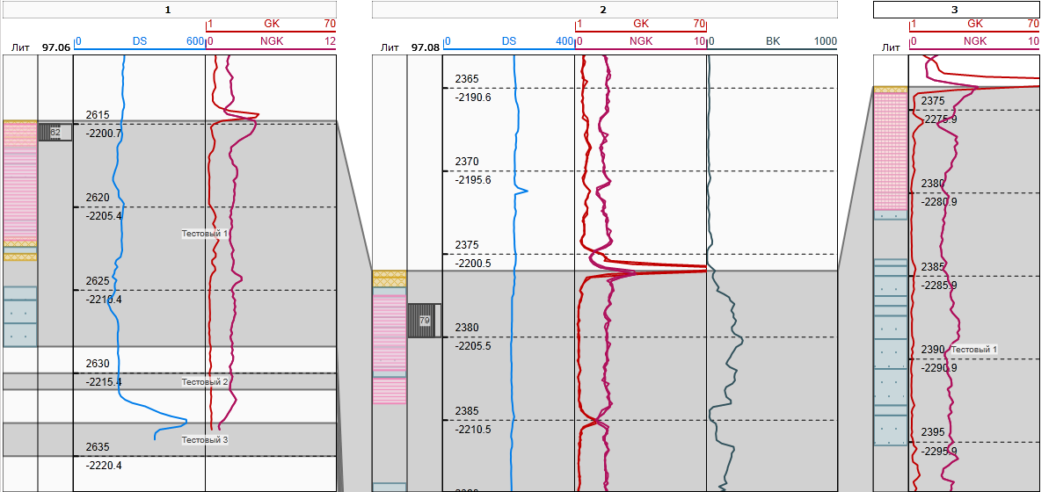
Рис. 55 – Вид каротажных диаграмм
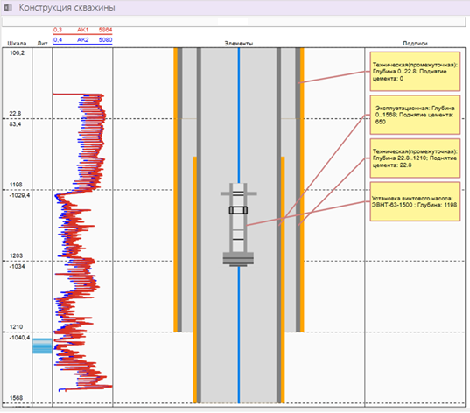
Рис. 56 – Вид конструкции скважины

5.2.1. Вкладка «Каротаж»
Вкладка «Каротаж» предназначена для настройки визуализации каротажных диаграмм.
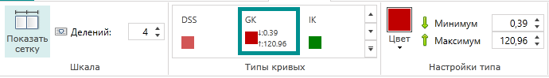
Рис. 57 – Вкладка «Каротаж»
Вкладка содержит следующие блоки функций:
«Шкала»:
- «Показать сетку». Управляет видимостью сетки на каротаже,
- «Деления». Позволяет задать количество делений сетки и шкалы.
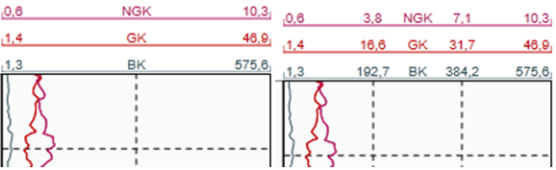
Рис. 58 – Примеры каротажа с разным количеством делений
«Типы кривых». Секция, в которой находится список типов кривых каротажа.
«Настройки типа»:
- «Цвет». Задает цвет кривой и шкалы,
- «Минимум» и «максимум». Задает минимум и максимум шкалы.

5.2.2. Вкладка «Треки»
Вкладка «Треки» предназначена для настройки отображения данных на каротажных диаграммах.
Рис. 59 – Вкладка «Треки»
Вкладка содержит следующие блоки функций:
«Навигация и масштаб»:
- «Перейти к». Позволяют перейти к кровле активного пласта либо к подошве активного пласта,
- «Выровнять». Позволяет выровнять треки по умолчанию (к состоянию на момент загрузки),
- «Увеличить» и «Уменьшить». Увеличивает/уменьшает масштаб всех треков на 100,
- (Произвольный масштаб). Позволяет задать произвольный масштаб.
«Управление колонками»:
- «Новая колонка»,
- «Удалить»,
- «Влево» и «Вправо».
«Настройки активной колонки»:
- «Имя». Позволяет задать имя колонки, которое будет отображаться в шапке трека. Имя колонки видно не всегда, например, на его месте может быть шкала кривых,
- «Ширина». Задает ширину в пикселях,
- «Показать шкалу». Показывает шкалу глубин,
- «Показать сетку». Управляет видимостью сетки,
- «Шаг(м.)». Задает шаг сетки в метрах.
«Экспорт»:
- «Excel». Позволяет экспортировать текущее состояние экрана в xls файл.

5.2.3. Дополнительные настройки
Меню появляется при выборе одного из элементов на каротажной диаграмме и предназначено для настройки его свойств и визуализации.
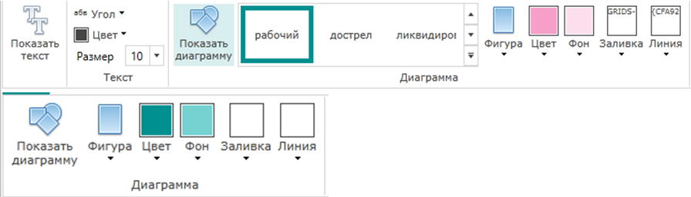
Рис. 60 – Дополнительные настройки каротажа
«Текст»:
- «Показать текст». Управляет видимостью текста, ассоциированного с данными,
- «Угол». Позволяет задать наклон текста на элементах,
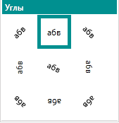
Рис. 61 – Окно настройки «Углы»
- «Цвет». Позволяет задать цвет текста,
- «Размер». Задает размер шрифта.
«Диаграмма»:
- «Показать диаграмму». Управляет видимостью диаграммы. Список типов элементов в колонке позволяет выбрать диаграмму для настройки, если колонка содержит более одного типа элементов.
- «Фигура». Позволяет выбрать фигуру, которой будет изображаться диаграмма. Обычно предоставляется выбор из заполненного прямоугольника и обводки,
- «Цвет» и «Фон». Задают цвет и фон диаграммы,
- «Линия». Позволяет выбрать тип линии, если тип диаграммы – линия.
Для создания каротажа по трассе скважин:
- Откройте в списке вкладок на панели инструментов вкладку «Трасса»
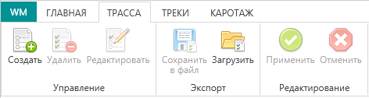
Рис. 62 – Настройки трассы
- Нажмите «Создать» 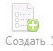. В появившейся панели «Трасса» нажмите «Показать/Скрыть доступные элементы» , чтобы отобразить список скважин месторождения.
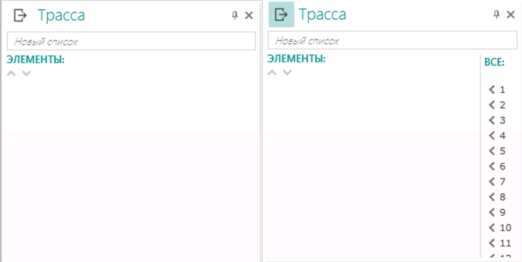
Рис. 63 – Элементы трассы
- Нажмите напротив скважины, чтобы добавить ее в трассу
- Нажмите «Применить» 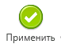, чтобы создать трассу
- В окне «Параметры» в поле «Трасса» выберите созданную трассу, чтобы построить каротаж
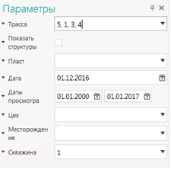
Рис. 64 – Параметры трассы

Трехмерные модели в WellManagerWeb
Представления данных типа «Трехмерные модели» обеспечивают визуализацию результатов трехмерного геологического и гидродинамического моделирования.
Интерфейс модуля содержит следующие основные элементы:
- Область просмотра модели
- Панель «Данные»

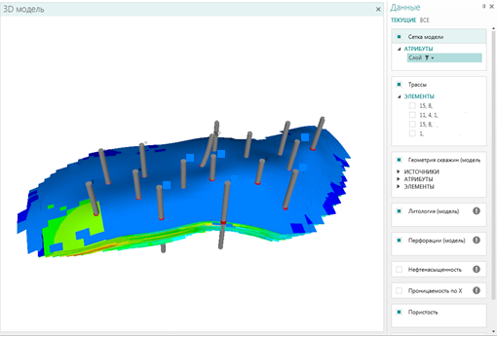
Рис. 65 – Элементы интерфейса трехмерных моделей

Управление видимостью
Панель «Данные» позволяет управлять набором визуализируемых в области просмотра трехмерных объектов.
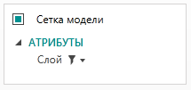 | Позволяет включить и выключить визуализацию сетки модели, а также показать только ячейки определенных слоев путем задания фильтра.  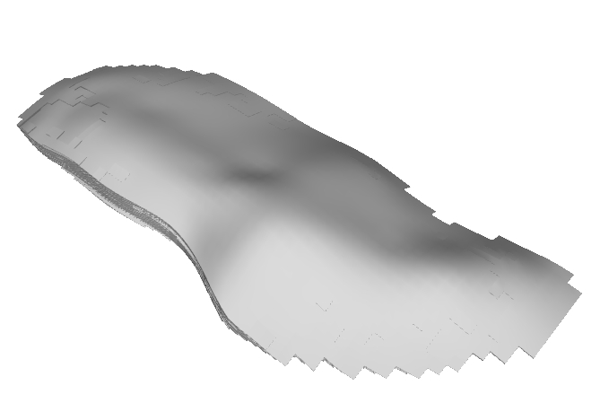
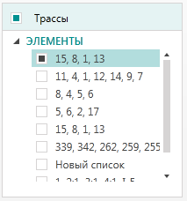 | Позволяет включить показ отдельных трасс. Также позволяет задать активную трассу.  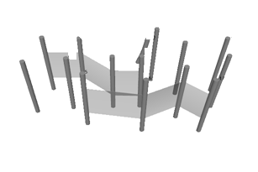
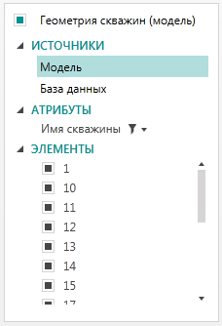 | Позволяет включить/выключить показ отдельных скважин, изменить источник скважины (доступны скважины из модели и из базы), отфильтровать список скважин по имени.  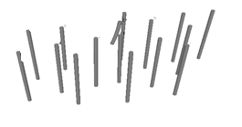
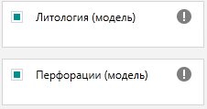 | Позволяет включить/выключить показ литологии/перфораций на скважинах модели.  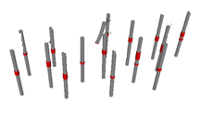
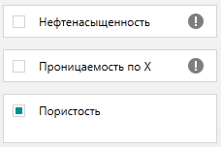 | Позволяет включить/выключить показ параметров 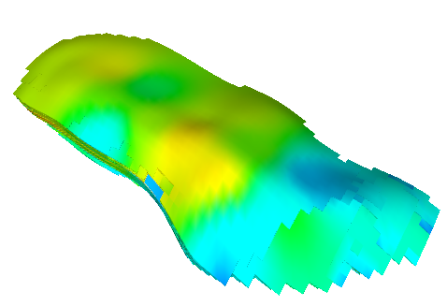
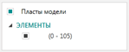 | Позволяет включить/выключить показ отдельных пластов модели.
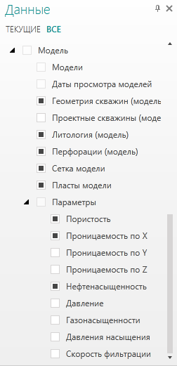 | Также доступна возможность добавления новых элементов модели. Все они перечислены во вкладке «все». Для добавления, отметьте элемент галочкой.

Область просмотра модели
В данной области визуализируется модель. Доступны некоторые операции изменения расположения камеры, выполняемые с помощью кнопок мыши:
- ЛКМ позволяет вращать камеру вокруг модели.
- ПКМ позволяет перемещать камеру.
- Колесико мыши позволяет приближать/отдалять камеру

Панель «Модель»
Панель «Модель» содержит инструменты для управления настройками отображения элементов модели в области просмотра.

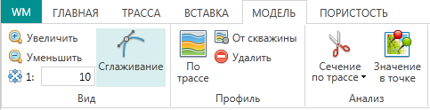
Рис. 66 – Вид панели «Модель»

Группа «Вид» содержит возможности изменения внешнего вида модели: растягивание модели по вертикали, включения/выключения сглаживания. В несглаженном виде видны исходные ячейки геометрии модели.

Группа «Профиль» содержит инструменты построения профиля. В том числе возможно построить профиль вдоль текущей трассы. Также можно построить профиль от текущей скважины ко всем скважинам, находящимся на заданном расстоянии. Кнопка «Удалить» позволят удалить построенный профиль путем клика по нем левой кнопкой мыши.

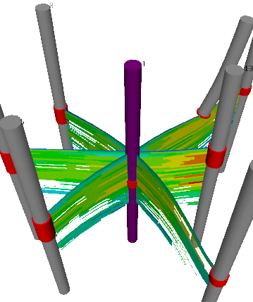
Рис. 67 – Вид трехмерного профиля между скважинами

Группа анализ содержит возможности, облегчающие процесс анализа модели. Кнопка «Значение в точке» показывает одноименную панель. В данном режиме можно кликнуть ЛКМ по точке, находящейся на модели, и просмотреть различные ее характеристики.

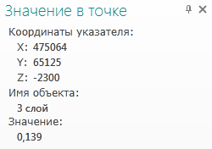
Рис. 68 – Инструмент «Значение в точке»

Кнопка «Сечение» позволяет отсечь часть модели, обрамленной текущей выбранной трассой. Доступна опция «скрывать скважины». Если она включена, после построения сечения будут скрыты все скважины, попавшие в отсеченную область.
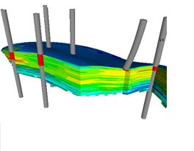
Рис. 69 – Сечение модели по трассе

Геологический профиль в WellManagerWeb
Профиль предназначен для просмотра развертки геологических разрезов по выбранной трассе скважин.
Интерфейс модуля содержит следующие основные элементы:
- Область просмотра профиля
- Панель «Данные»

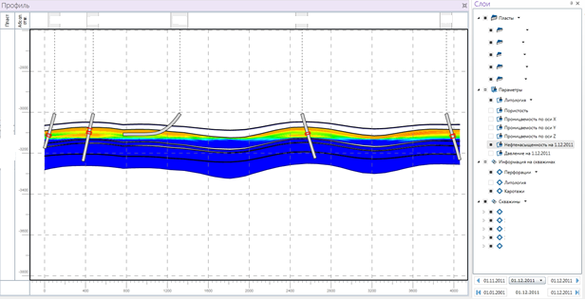
Рис. 70 – Элементы интерфейса профиля
Панель «Данные» позволяет управлять набором визуализируемых в области просмотра профиля.

Панель «Профиль»
Панель «Профиль» содержит инструменты для управления настройками отображения элементов модели в области просмотра.

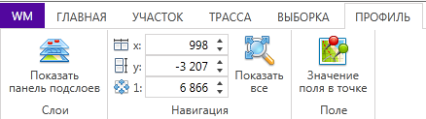
Рис. 71 – Вид панели «Профиль»
Группа инструментов «Навигация» позволяет установить точные координаты центра экрана формы, масштаб изображения. Инструмент «Показать все» позволяет отобразить все видимые элементы профиля на экране. Инструмент «Значение поля в точке» позволяет просмотреть значение отображаемого параметра в выбранной точке, а также ее координаты.

Работа с электронными документами
WMW обеспечивает пользователя следующими возможностями работы с электронными сопроводительными документами :

Прикрепление одиночного документа
Пользователь может прикрепить документ к записи в таблицах презентаций, открыв таблицу второго уровня «Документы» и добавив новую строку в ней.

Групповая загрузка документов
При загрузке пользователь может выбрать несколько документов вместо одного (выделив их, зажимая левую кнопку мыши либо клавишу Ctrl). Выделенные документы будут прикреплены к активной записи в таблице первого уровня.

Скачивание (сохранение на диск) одиночного документа
Чтобы сохранить одиночный документ достаточно в форме «Список файлов» нажать правой кнопкой мыши на иконку файла и выбрать пункт открывшегося меню «Загрузить файл».

Групповая выгрузка документов в структурированный каталог на диске
Выгрузка документов осуществляется в файл архивного формата, внутри которого документы будут расположены в соответствии с указанными типами. При этом пользователь должен указать место сохранения архива и нажать кнопку «Запустить».

Просмотр документов форматов doc(x), xls(x), ppt(x), pdf, jpg
На форме «Список файлов» показываются документы, прикрепленные к активной записи в таблице первого уровня с указанием их типа (на рисунке ниже - «Презентация»). Форма «Просмотр файлов» отображает содержимое документов, а также реализует возможности сохранения отображаемого документа в формате pdf, печати документа, навигации по страницам, масштабирования и поиска слов внутри текста.
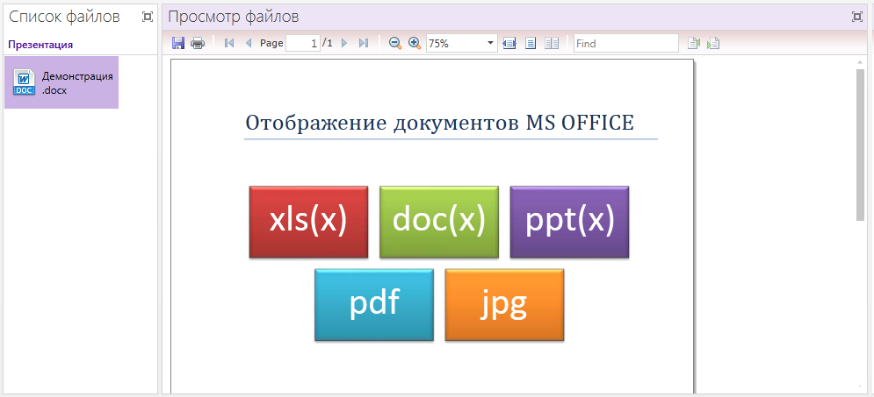

Поиск документов по содержащемуся тексту
Поиск документов по содержащемуся в них тексту (например, названию технологии, номеру скважины и т.п.) может быть осуществлен двумя способами:
С помощью поля поиска на форме «Список документов»
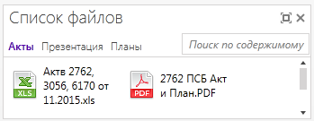
С использованием фильтрации в таблице «Документы» - для вызова формы фильтрации необходимо нажать на значок воронки поля «Документы» в заголовке таблицы.
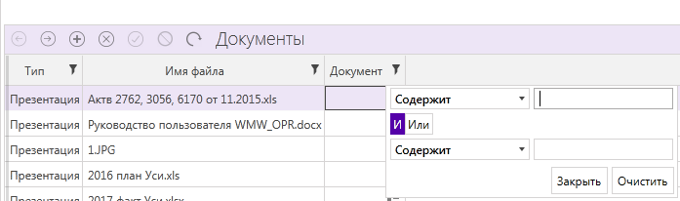
Чтобы найти файлы, содержащие определенный текст, необходимо ввести его в текстовое поле, затем щелкнуть мышкой по любой области вне этого поля либо нажать клавишу TAB. В результате в форме (таблице) будут отображены только файлы, содержащие искомый текст. Для отображения контекста искомой фразы фрагмента внутри найденного документа необходимо выделить этот документ. Если в документе присутствуют несколько фрагментов текста, совпадающих с искомым, переход между ними обеспечивается с помощью дополнительных кнопок.
Индексация документов для поиска (программная обработка содержимого документов для их учета при поиске) запускается программой «Индексировать файлы». Запускать эту программу следует в том случае, если предполагается произведение поиска по содержимому вновь добавленных файлов сразу после их добавления в систему. При этом индексируются файлы только активной таблицы.
Кроме этого, возможен периодический автоматический запуск процедуры индексации, обрабатывающий все таблицы системы, в которых содержатся сопроводительные документы.

